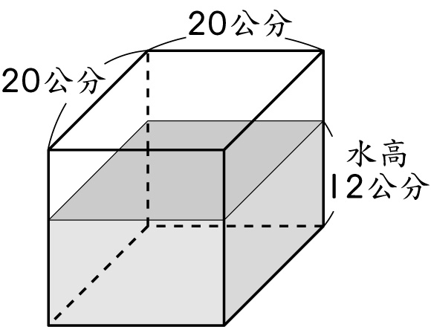
綜合練習(數玩8)：(請列出計算過程和答案喔!)

1.一個水缸裡面長20公分、寬20公分，裝水高度12公分，置入2顆一樣大的蘋果後，水的高度升到16公分，一顆蘋果的體積是幾立方公分？

2.用5公分厚的木板，做成下面無蓋的容器。求出容器的容積是多少？

3. 在一個長50公分，寬20公分的水族箱中，放入一條體積400立方公分的魚後，水面高度變成18公分，那麼原來的水面高度是多少公分？

綜合練習(數玩9)：(請列出計算過程和答案喔!)

- 九五無鉛汽油每公升32.5元，高級柴油每公升20.7元。爸爸加了40.5公升汽油，叔叔加了45.8公升柴油，誰付的油錢比較多？多幾元？

2.將甲數的小數點向左移二位，所得到的答案是4.98；甲數原本是多少？

3. 水蜜桃每公斤98.7元，蓮霧每公斤88.7元，各買6.9公斤，相差多少元？

4.凱凱一小時可看27.8頁的故事書，上午看了3.45小時，下午比上午多看1.6小時，今天共看了幾頁？

4.子謙的手錶每天都會慢1分15秒，這一天下午2點子謙把手錶調成正確時間後，過了4天，當正確時間是下午2點時，子謙手錶的時間應該是幾時幾分?

5.影印機影印一份100張的文件要花2分15秒，影印600張的文件需要花幾分幾秒？

6.「牛仔好忙」曲長7分34秒，文文從上午8時15分開始，連續播放這首樂曲6遍，播完時是幾時幾分？

7.明翰摺6隻紙鶴要花7分鐘，若要摺50隻紙鶴要花多少時間？
72.05×384 3.84×7205 300×2.05 150×4.1
56×2.88 1.44×112 144×20.6 4.12×72
3.11×90 3×93.3 4.12×50 0.5×4120
(1) 1公升＝（ ）毫升＝（ ）c.c.＝（ ）立方公分＝（ ）公秉
(2) 1立方公尺＝（ ）立方公分＝（ ）c.c.＝（ ）毫升＝（ ）公升＝（ ）公秉
(3) 體積125000立方公分的水，就是（ ）公升＝（ ）公秉
(4) 500立方公分＝（ ）立方公尺
(5) 8000毫升＝（ ）立方公分＝（ ）公升＝（ ）公秉
(6) 5立方公尺450000立方公分＝（ ）毫升
(7)700000立方公分＝（ ）公升＝（ ）立方公尺＝（ ）公秉

